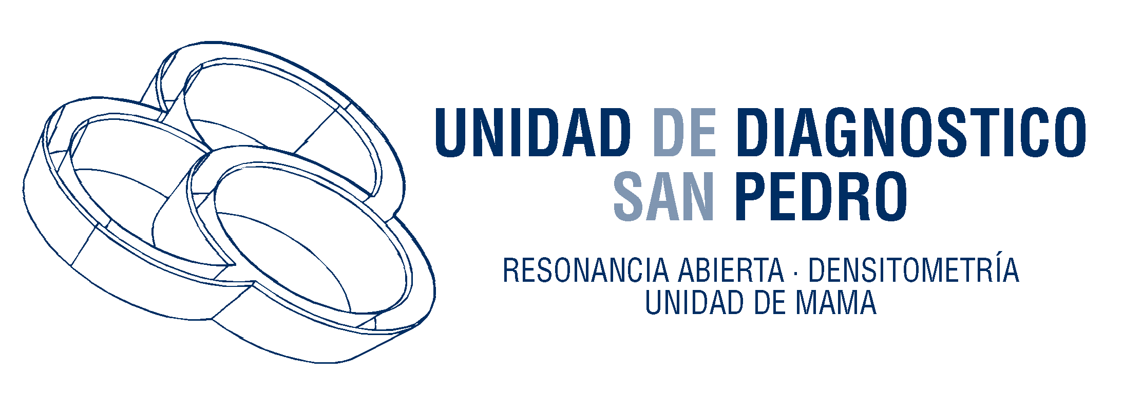 PUNCION-BIOPSIA DE MAMA.

HOJA INFORMATIVA Y CONSENTIMIENTO

Apellidos:_______________________________Nombre:_______________

Medico peticionario: ____________________________________________

En los estudios que se han realizado anteriormente se ha detectado una lesión en una de sus mamas. Para determinar el tipo de lesión, necesitamos tomar una pequeña muestra que será analizada por un especialista en anatomía patológica. Este procedimiento se realiza sin necesidad de cirugía.
En primer lugar administraremos anestesia local en la zona de punción y después, a través de un pequeño corte en la piel, introduciremos la aguja que toma la muestra. Mediante ecografía o mamografía nos guiamos para conducir la aguja hasta dicha lesión.

En la mayoría de los casos no se producen molestias o si se producen, éstas son leves, ( escozor al administrar el anestésico, dolor cuando se pasa el efecto de la anestesia). Rara vez existen complicaciones como hematomas o infecciones en la zona y complicaciones mayores son muy excepcionales con esta técnica. Si usted sigue los consejos y recomendaciones que le daremos al final del proceso, disminuirá considerablemente el riesgo de que aparezcan dichas complicaciones.

No existen otros métodos, salvo la intervención quirúrgica, que nos proporcionen información sobre la naturaleza de la lesión. No hacer la punción-biopsia supone no saber que tipo de lesión hay en su mama y que consecuencias puede traer.
Si es alérgica a algún medicamento, anótelo aquí y comuníquelo al personal:

__________________________________________________________________

Si tiene alguna duda, consúltelo con el personal de la unidad antes de firmar el consentimiento.
Si toma algún tipo de medicación, anótelo aquí y comuníquelo al personal:

__________________________________________________________

La paciente Dª. __________________________________________ o en su nombre su tutor o familiar D./Dª. _______________________________________
He leído y comprendido la información sobre la punción-biopsia y sus posibles complicaciones y en consecuencia decido SI hacerme la prueba.

San Pedro Alcántara a __/ ___/ _____ Firma.:

Una vez firmado el consentimiento, el D./Dª_______________________________
Se hace responsable de la punción-biopsia.

Firma.:

En cumplimiento de lo dispuesto en Reglamento General de Protección de Datos 2016/679 , le informamos que los datos personales que nos ha facilitado en esta ficha así como los que nos facilite o elaboremos durante la prestación de nuestros servicios serán incorporados a un fichero cuyo responsable y titular es SERVICIO RADIOLÓGICO SAN PEDRO, S.L. con la finalidad de prestar el servicio por ud. requerido.
Asimismo, se le informa que sus datos pueden ser comunicados a entidades sanitarias o aseguradoras y especialistas médicos correspondientes cuando sea necesario para la prestación del servicio asistencial.
Los datos se tratan de forma confidencial, respetando las medidas de seguridad establecidas por Ley y no serán usados para otras finalidades que no estén relacionadas con el servicio contratado.
Puede ejercitar los derechos de acceso, rectificación, cancelación y oposición al tratamiento de sus datos, dirigiendo un escrito a SERVICIO RADIOLÓGICO SAN PEDRO, S.L., C/ Sevilla, 9, 29670, San Pedro de Alcántara.

